AREA DIMOSTRATIVA
20 - 21 marzo, Città Educativa, via del Quadraro 102, Roma

Tipologia di robot presentati robot artistici - robot wedo – robot mindstorm
Numero di studenti che compongono la delegazione verrà comunicata successivamente

"Segni di-Segni " di Pinocchio 2.0

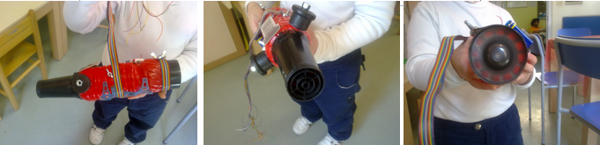

Robot creativi Gaslini di Genova RomeCup 2012

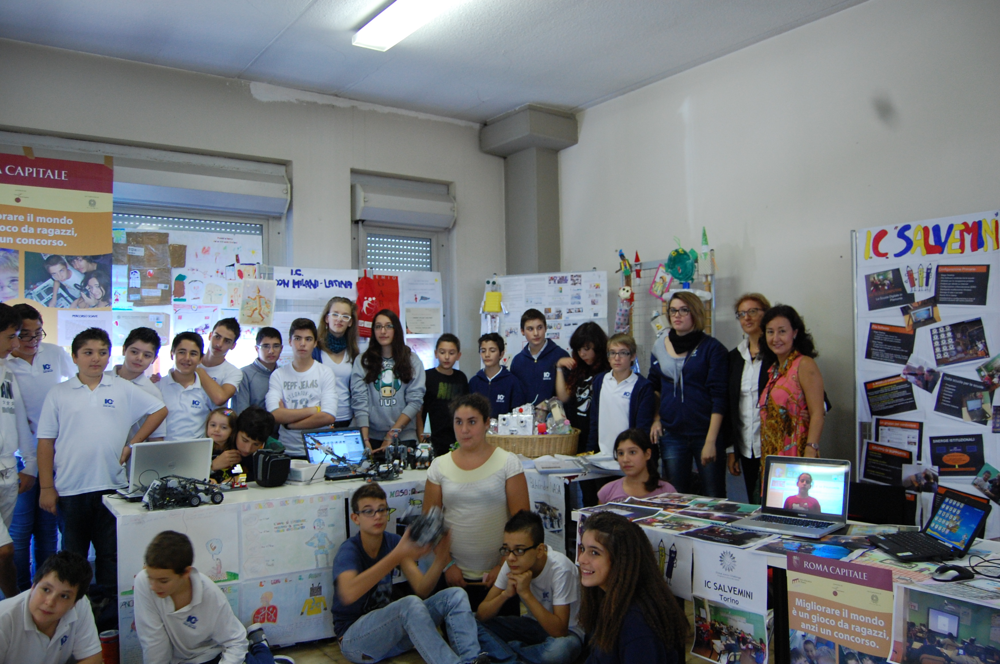

Foto ricordo GJC 2012

